附件1

深圳市企业新型学徒制培训方案

（参考样表，企业可根据实际情况修改完善）

企业名称： 深圳市xxxx有限公司

企业地址：

申报职业（工种）及等级：

申报人数：

20xx年x月

填 写 要 求

1．本申报表由申报新型学徒制培训的企业填写，每申报一个工种提交一份材料。

2．统计数据的截止日期为20XX年xx月xx日。

3．请用A4纸双面打印，每份单独装订，不另单做封皮和装裱。

一、开展企业基本情况

|  |  |  |  |  |  |  |  |  |  |
| --- | --- | --- | --- | --- | --- | --- | --- | --- | --- |
| 企业名称 | 深圳市xxxx有限公司 | | | | 所属区 | | | xx区 | |
| 是否分支机构 | 否 | | | | 法人公司  名称 | | | ／ | |
| 法人公司地址 | 深圳市xx区xx街道xx社区xxx路xx号 | | | | 统一社会信用代码 | | | 91xxxxxxxxxxxxxxxx | |
| 分支机构地址 | ／ | | | | 是否有法人公司授权 | | | ／ | |
| 法定代表人 | 张三 | | | | 联系电话 | | | 0755-88888888 | |
| 分支机构  负责人 | ／ | | | | 联系电话  （分支机构） | | | ／ | |
| 培训负责人 | 李四 | 手机 | 13688888888 | | 邮箱 | | Xxxx@qq.com | | |
| 经济类型 | □国有企业 □集体企业 ☑私营企业 | | | | | | | | |
| ☑有限责任公司 □股份有限公司 □股份合作企业 □其他企业 | | | | | | | | |
| 企业经营范围 | 主要为办公设备、金融、通讯、电子、汽车、医疗器械提供精密模具制造及五金冲压生产服务 | | | 主营业务 | | | 模具、机械零件、五金冲压制品的生产及销售 | | |
| 职工总数 | 500人 | | | 技能岗位职工人数 | | | 300人 | | |
| 企业培训体系建设情况以及工作保障  （按实际情况填写） | 简要的介绍一下企业的生产经营情况，重点说明**企业现有培训制度培训场地**（提供图片）、**实训设备**（提供实训设备清单）；**企业新型学徒制培训体系建设情况及工作保障措施**（企业参与新型学徒制培养后，企业能建设的培训体系建设：包括相应的培训制度建设、导师团队的组建，培训设备及场地的补充等；工作保障，包括但不限于设备、人员、经费投入、培训时间及其它保障措施）。  **一、企业培训情况简介**  企业介绍……  （一）企业现有培训制度  1、略……  2、略……  3、略……  （二）企业现有培训场地（附文字说明及场地照片）  1、理论培训场地：  例：公司培训室、会议室及线上培训平台等……  2、实操培训场地：  例：（1）冲床车间……  （2）略……  3、实训设备（详见**附件1**，按照工种分类提供）  公司有全套的冲压生产设备，有冲压机、压力机……略  **二、企业新型学徒制培训体系建设情况及工作保障措施**  （一）建立企业新型学徒制培训体系（按企业实际情况填写）  1、略……  2、略……  （二）工作保障措施（按企业实际情况填写）  1、培训场地及设备保障：  略……  2、培训人员保障：  略……  3、培训经费保障：  略……  4、培训时间保障：  略……  5、其他保障（按企业实际情况填写）：  略……  **三、其他**  根据企业情况需要补充说明的其他内容，略……  企业法定代表人签名： 企业（公章）  年 月 日 | | | | | | | | |
| 合作培训机构（或大型企业内部培训中心）  基本概况 | 培训机构名称 | | **学院 | | | | | | |
| 培训机构地址 | | **区**街道**路**号 | | | | | | |
| 联系人 | | 王老师 | | | 手机 | | | 13600000000 |
| 资本属性 | | ☑公办 □民办 | | | | | | |
| 类型 | | □职业院校 ☑技工院校 □职业培训机构 □企业培训中心 □其他 | | | | | | |
| 资质或荣誉 | | ☑国家级 □省级 □市级 □区级 □其他 | | | | | | |
| 培训累计人次 | | 30万人次 | | | | | | |
| 办学范围 | | 负责******* | | | | | | |
| 情况介绍：  **学院是……。 | | | | | | | | |

注：合作培训机构办学许可证或事业单位法人证书等资质证明材料详见**附件2**。二、计划培养方案

|  |  |  |  |  |  |  |  |  |  |  |  |  |  |  |  |  |  |  |  |  |  |  |  |  |  |  |  |  |  |  |  |  |  |  |  |  |  |  |  |  |  |  |  |  |  |  |  |  |  |  |  |  |  |  |  |  |  |  |  |  |  |  |  |  |  |  |  |  |  |  |  |  |  |  |  |  |  |  |  |  |  |  |  |  |  |  |  |  |  |  |  |  |  |  |  |  |  |  |  |  |  |  |  |  |  |  |  |  |  |  |  |  |  |  |  |  |  |  |  |  |  |  |  |  |  |  |  |  |  |  |  |  |  |  |  |  |  |  |  |  |  |  |  |  |  |  |  |  |  |  |  |  |  |  |  |  |  |  |  |  |  |  |  |  |  |  |  |  |  |  |  |  |  |  |  |  |  |  |  |  |  |  |  |  |  |  |  |  |  |  |  |  |  |  |  |  |  |  |  |  |  |  |  |  |  |  |  |  |  |  |  |  |  |  |  |  |  |  |  |  |
| --- | --- | --- | --- | --- | --- | --- | --- | --- | --- | --- | --- | --- | --- | --- | --- | --- | --- | --- | --- | --- | --- | --- | --- | --- | --- | --- | --- | --- | --- | --- | --- | --- | --- | --- | --- | --- | --- | --- | --- | --- | --- | --- | --- | --- | --- | --- | --- | --- | --- | --- | --- | --- | --- | --- | --- | --- | --- | --- | --- | --- | --- | --- | --- | --- | --- | --- | --- | --- | --- | --- | --- | --- | --- | --- | --- | --- | --- | --- | --- | --- | --- | --- | --- | --- | --- | --- | --- | --- | --- | --- | --- | --- | --- | --- | --- | --- | --- | --- | --- | --- | --- | --- | --- | --- | --- | --- | --- | --- | --- | --- | --- | --- | --- | --- | --- | --- | --- | --- | --- | --- | --- | --- | --- | --- | --- | --- | --- | --- | --- | --- | --- | --- | --- | --- | --- | --- | --- | --- | --- | --- | --- | --- | --- | --- | --- | --- | --- | --- | --- | --- | --- | --- | --- | --- | --- | --- | --- | --- | --- | --- | --- | --- | --- | --- | --- | --- | --- | --- | --- | --- | --- | --- | --- | --- | --- | --- | --- | --- | --- | --- | --- | --- | --- | --- | --- | --- | --- | --- | --- | --- | --- | --- | --- | --- | --- | --- | --- | --- | --- | --- | --- | --- | --- | --- | --- | --- | --- | --- | --- | --- | --- | --- | --- | --- | --- | --- | --- | --- | --- | --- |
| **（一）培养工种：冲压工**  **（二）培养等级：中级**  **（三）培养人数：30人**  **（四）培训目标：**  **1.本课程分为操作技能课程、专业基础课程和通用职业素质课程三部分**  通过培训，使培训对象具备中级冲压工的理论知识和操作技能。培训结业后，掌握机械基础知识，冲压加工原理、冲压加工工艺、冲压模具安装与调试等专业知识，成为能独立安全操作冲压机完成产品加工并能维护保养设备的专业人员。  **2.操作技能课程培训目标**  通过培训，使培训对象掌握中级冲压工所具备的独立操作能力，掌握较全面的专业岗位知识技能，熟练掌握冲压机设备操作及产品加工，具备产品质量检测分析的能力，并能日常维护与保养设备，树立安全作业意识，实施安全作业。  **3.专业基础课程培训目标**  通过培训，使得培训对象能掌握中级冲压工机械理论基础知识，掌握冲压加工相关知识，钳工基础、冲压加工原理、冲压加工工艺、冲压模具安装与调试等专业知识。  **4.通用职业素质课程**  通过培训，使得培训对象能掌握生产岗位技能、数字技能、安全生产技能和职业道德、职业素养、工匠精神、质量意识、法律常识、创业创新、健康卫生等方面知识。  **（五）培训内容：**  **1.职业素养及安全知识**  （1）安全知识  1）思想教育：思想认识教育和劳动纪律教育；  2）职业健康安全技术知识教育：生产技术知识、基本职业健康安全技术知识和专业职业健康安全技术知识；  3）典型事故教育：典型事故教育是结合本企业或外企业的事故教训进行教育，提高安全意识；  4）严格执行相关标准、工作程序与规范、工艺文件和安全操作规程。  （2）职业素质教育  略……  （3）工匠精神  略……  （4）疫情防控  略……  **2.基础知识**  （1）机械基础  1）机械识图  2）表面粗糙度、公差与配合  3）材料与热处理知识  4）常用工量具使用与维护  5）常见机构组成与工作原理  6）液压与气动  （2）冲压加工  略……  （3）钳工基础  略……  **3.专业知识**  （1）材料与工艺准备  1）识图  ①机械识图知识  ②复合工序冲压件零件图识读方法  2）材料准备  略……  3）工艺准备  略……  （2）设备操作与产品加工  1）设备操作  略……  2）产品加工  略……  （3）质量检测与分析  1）质量检测  略……  2）质量分析  略……  （4）维护与保养  1）设备维护与保养  略……  2）模具维护与保养  略……  **4.技能要求**  （1）材料与工艺准备  1）识图  ①能识读复合工序冲压件零件视图  ②能识读复合工序冲压件零件图技术要求  2）材料准备  略……  3）工艺准备  略……  （2）设备操作与产品加工  1）设备操作  略……  2）产品加工  略……  （3）质量检测与分析  1）质量检测  略……  2）质量分析  略……  （4）维护与保养  1）设备维护与保养  略……  2）模具维护与保养  略……  **（六）培训时间及课时分配**  **1、培训时间**  （1）培训期限：1年  （2）培训学时：260学时  （3）专业基础课程授课：100学时，其中：线上26学时，线下74学时  （4）操作技能课程：160学时  **2、培训课时分配表**   | **类别** | **教学内容** | **理论课时** | | **实操课时** | **总课时** | | --- | --- | --- | --- | --- | --- | | **线上** | **线下** | | 通用职业  素质课程 | 安全知识 | 3 | \ | \ | 3 | | 职业素质教育 | 3 | \ | \ | 3 | | 工匠精神 | 2 | \ | \ | 2 | | 疫情防控 | 2 | \ | \ | 2 | | 专业基础  课程 | 机械基础 | 8 | \ | \ | 8 | | 冲压加工 | \ | 16 | \ | 16 | | 钳工基础 | 8 | \ | \ | 8 | | 材料与工艺准备 | \ | 16 | \ | 16 | | 设备操作与产品加工 | \ | 24 | \ | 24 | | 质量检测与分析 | \ | 10 | \ | 10 | | 维护与保养 | \ | 8 | \ | 8 | | 操作技能  课程 | 材料与工艺准备 | \ | \ | 24 | 24 | | 设备操作与产品加工 | \ | \ | 56 | 56 | | 质量检测与分析 | \ | \ | 40 | 40 | | 维护与保养 | \ | \ | 40 | 40 | | 总计 | | 26 | 74 | 160 | 260 |   **（七）培训进度安排表**   | **序号** | **计划培训时段** | **教学内容** | **培训方式** | | --- | --- | --- | --- | | 1 | 第一个月 | 安全知识 | 线上理论 | | 2 | 职业素质教育 | 线上理论 | | 3 | 第二个月 | 工匠精神 | 线上理论 | | 4 | 疫情防控 | 线上理论 | | 5 | 第三个月 | 机械基础 | 线上理论 | | 6 | 第四个月 | 冲压加工 | 线下理论 | | 7 | 第五个月 | 钳工基础 | 线上理论 | | 8 | 第六个月 | 材料与工艺准备 | 线下理论 | | 9 | 第七个月 | 设备操作与产品加工 | 线下理论 | | 10 | 第八个月 | 质量检测与分析 | 线下理论 | | 11 | 第九个月 | 维护与保养 | 线下理论 | | 12 | 第三个月-第六个月 | 材料与工艺准备 | 实操 | | 13 | 第七个月-第八个月 | 设备操作与产品加工 | 实操 | | 14 | 第九个月-第十个月 | 质量检测与分析 | 实操 | | 15 | 第十一个月-第十二个月 | 维护与保养 | 实操 |   注：具体课程表按实际授课计划编写。  **（八）培训师资简介**   |  |  |  |  |  |  | | --- | --- | --- | --- | --- | --- | | **序号** | **姓名** | **职务** | **具备证书** | **从业经验** | **工作成果及荣誉** | | 1 | 韦xx | 首席技师 |  | 13年五金冲压相关经验 | 公司技术能手 | | 2 | 张xx | 企业导师 |  | 15年五金冲压相关经验 | 公司金牌师傅 | | 3 | 文x | 企业导师 |  | 15年五金相关经验 | 公司金牌技师 | | 4 | 刘xx | 企业导师 |  | 6年五金冲压相关经理 | 公司金牌技师 | | 5 | 朱xx | 培训教师 | 模具高级  技师 | 11年教学经验 | 全国技术能手 | | 6 | 陈xx | 培训教师 | 模具技师 | 12年教学经验 | 深圳市技术能手 | | 7 | 王x | 培训教师 | 钳工高级  技师 | 10年教学经验 | 广东省技术能手 | | 8 | 王xx | 培训教师 | 机械工程师 | 12年教学经验 | 深圳市经济技术创新能手 | | 9 | 李xx | 培训教师 | 钳工技师 | 13年教学经验 | 深圳好技师 | | 10 | 张x | 培训教师 | 注塑模具工  高级技师 | 13年教学经验 | 深圳市地方级领军人才 |   注：企业导师、培训讲师师资证书及相关证明文件见**附件3**。  **（九）培训教材**  1、《职业素质养成》，广州市职业技术教研室组织编写，中国劳动社会保障出版社，书号:ISBN 9787504595324；  2、《冲压模具工（中级）——职业技能培训鉴定教材》，机械工业经济管理研究院编写，中国劳动社会保障出版社，书号：ISBN： 9787516723968；  3、深圳技师学院自编教材。  **（十）线上培训平台**（全线下教学不用填写）  **1、线上平台名称：**xx线上学习平台  **2、线上平台总课时数：**16课时  **3、线上平台功能概述：**  （1）平台具备实名认证、人脸识别、学习行为控制、关键信息加密存储传输及防作弊防篡改、签到、测试、学习记录查询统计、即时互动和培训质量管控等技术功能。  （2）平台能够对在线课程的学习记录进行追踪，如统计应到课人数、实际到课人数、缺席人数、及听课完成率等；可随时查询课程信息，可从后台导出课程相关数据；  （3）线上培训课程符合国家职业标准、职业技能培训课程规范、企业行业评价规范。  （4）略  **（十一）考核评价**  xx公司按照省、市企业新型学徒制培训补贴政策要求及职业技能等级认定工作要求加强和规范企业新型学徒制培训的评价与管理流程，建立和完善教学质量评价体系，根据中级冲压工的课程特点和要求，对参训学徒进行职业技能等级认定。  **1、评价对象**  按计划完成培训任务、满足考核条件并完成所有培训学时的学徒。  **2、评价方式**  职业技能等级认定  **3、评价机构（具有职业技能等级认定资质）**  1）本企业或集团企业（并注明名称）  2）合作培训机构（并注明名称）  3）其他社会培训评价组织（并注明名称）  **4、评价时间**  评价阶段定在课程结束以后XX日内，时长为XX分钟。  **（十二）预期成果和效果：**  通过培训，使培训对象掌握机械基础知识，冲压加工原理、冲压加工工艺、冲压模具安装与调试等专业知识，能独立操作冲压机完成产品加工并能维护保养设备的专业人员。掌握较全面的专业岗位知识技能，熟练掌握冲压机设备操作及产品加工，具备产品质量检测分析的能力，并能日常维护与保养设备。为我公司培养一批具备岗位所需的理论与实践知识、实际生产能力的优秀员工。为企业的生产、管理等各项目工作的第一线高等应用型专门型人才打下基础。 |

（企业和培训机构加盖公章）

附件：1.企业新型学徒制企业实训设备清单

2.合作培训机构相关材料

3.企业导师、培训讲师师资相关材料

4.深圳市企业新型学徒制授权委托书（仅分支机构申报使用）

培训方案-附件1

企业新型学徒制企业实训设备清单

企业名称（盖章）：

培训职业（工种）： 培训等级： 培训人数：

|  |  |  |  |  |  |  |
| --- | --- | --- | --- | --- | --- | --- |
| 实训场所  名称 | 主要设备  （含配套）名称 | 规格型号 | 数量 | 先进性 | 完好情况 | 工位数 |
|  |  |  |  |  |  |  |
|  |  |  |  |  |
|  |  |  |  |  |
|  |  |  |  |  |
|  |  |  |  |  |
|  |  |  |  |  |  |  |
|  |  |  |  |  |
|  |  |  |  |  |
|  |  |  |  |  |
|  |  |  |  |  |
|  |  |  |  |  |  |  |
|  |  |  |  |  |
|  |  |  |  |  |
|  |  |  |  |  |
|  |  |  |  |  |

此表可续。

培训方案-附件2

合作培训机构相关材料

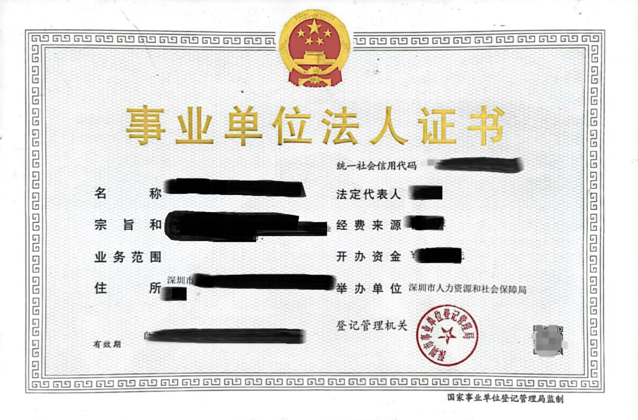

培训方案-附件3

企业导师、培训讲师师资相关材料

一、企业导师

1、韦xx

（1）XX证书扫描件

（2）XX大学硕士研究生学历证扫描件

2、略……

3、略……

二、培训讲师

1、朱xx

（1）模具高级技师证书扫描件

（2）全国技术能手证书扫描件

2、略……

3、略……

培训方案-附件4

深圳市企业新型学徒制授权委托书

（参考模板，仅分支机构申报使用）

委托人：XXXXXX公司

法定代表人（负责人）：

受托人：XXXXXX公司

法定代表人（负责人）：

委托人授权受托人申报深圳市企业新型学徒制项目，具体权限为：确定合作开展学徒培训的培训机构，签订合作培养协议并支付相关费用；制定学徒培养方案和管理制度；向区人力资源部门提出学徒培养申请、学徒培养备案；实施学徒培训；组织学徒考核评价；申领学徒培养补贴；其他与学徒培养相关的具体工作。

受托人无转委托权，但可以委托本单位工作人员具体办理。

委托期限：自 年 月 日至 年 月 日。

委托人（盖章）：

法定代表人/负责人（签名）：

年 月 日